РОССИЙСКИЙ УНИВЕРСИТЕТ ДРУЖБЫ НАРОДОВ
Факультет физико-математических и естественных наук
Кафедра прикладной информатики и теории вероятностей

ОТЧЕТ
по лабораторной работе № 1
Дисциплина: Архитектура компьютера

Студент: Авдеенко Марьяна Дмитриевна

Группа: НММбд-01-23

МОСКВА
2023 г.
Ход работы:
- Открыла терминал, после чего оказалась в домашнем каталоге, в чем убедилась с помощью команды cd без аргументов. С помощью команды pwd узнала полный путь к своему домашнему каталогу.
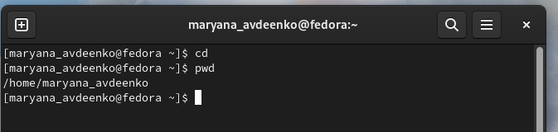
- Перешла в подкаталог Документы. 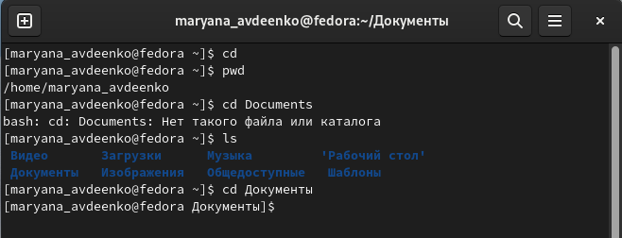
- Перешла в каталог local – подкаталог usr корневого каталога, указав абсолютный путь к нему(/usr/local). 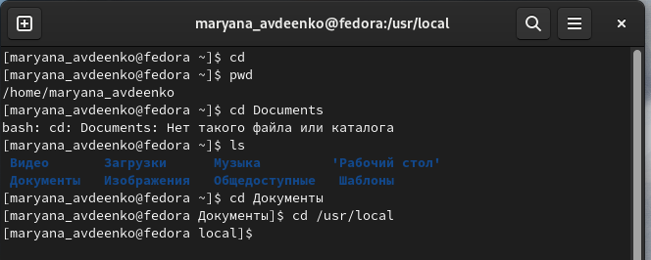
- Применила команду cd - для возвращения в последний посещенный каталог, использовала команду cd .. для перехода на один каталог выше по иерархии. В итоге оказалась в домашнем каталоге. 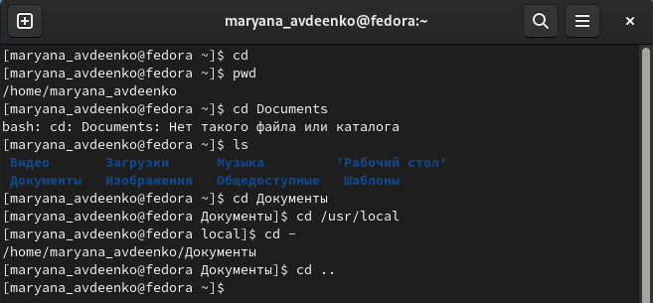
- Вывела список файлов домашнего каталога с помощью команды ls, подтвердив список выведенный командой nautilus. 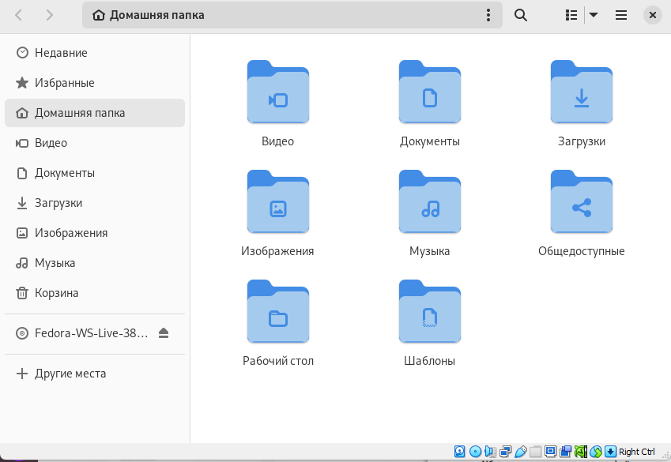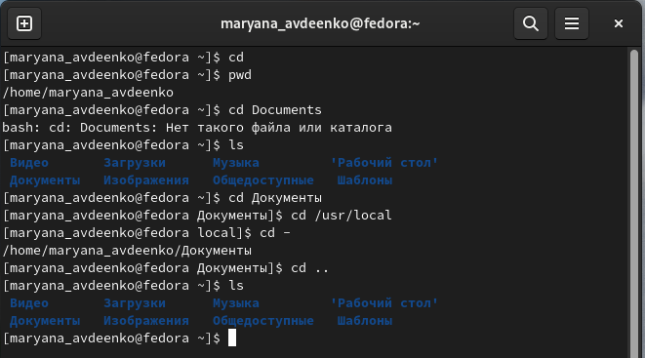
- Вывела список файлов подкаталога Документы своего домашнего каталога, указав абсолютный путь к нему. 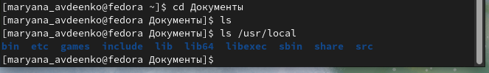
- С помощью ls -R рекурсивно вывела список содержимого текущего каталога. 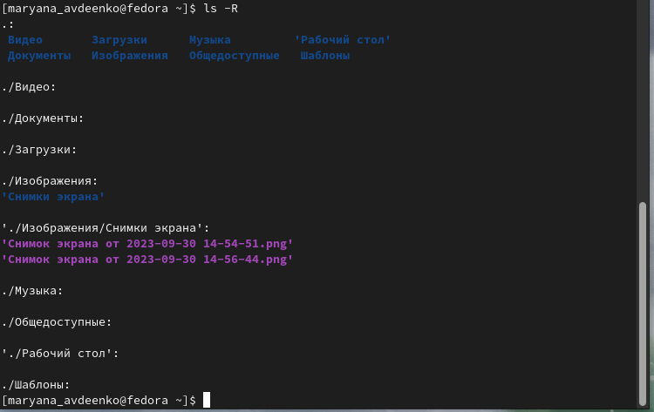
- Создала в домашнем каталоге подкаталог с именем parentdir. 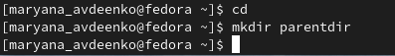
- С помощью команды ls проверили, что каталог создан в текущем каталоге. 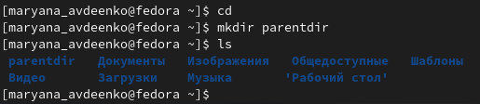
- Создала подкаталог в существующем каталоге, создала несколько каталогов (задала нескольких аргументов), создала подкаталог в каталоге, отличном от текущего (путь к нему указала в явном виде) проверила это с помощью команды ls ~. 